Chapter 2 – Rahmanda Afebrio Yuris Soesatyo
End-to-End Machine Learning Project
1. Perumusan Masalah dan Pemahaman Data
Proses dimulai dengan menentukan tujuan bisnis secara jelas.
- Tujuannya adalah memprediksi harga rumah berdasarkan fitur-fitur seperti lokasi, jumlah kamar, dan kepadatan penduduk.
- Selanjutnya, dilakukan eksplorasi awal data untuk memahami isinya.
- Langkah ini mencakup mengunduh dan membaca data , memeriksa struktur dataset (jumlah baris, tipe fitur) , dan melihat beberapa contoh data mentah.
- Visualisasi dilakukan untuk melihat distribusi nilai (contohnya menggunakan histogram untuk setiap atribut numerik ) dan mengidentifikasi masalah seperti missing values atau nilai ekstrem.

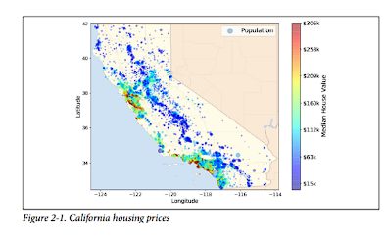
2. Eksplorasi Data (EDA) dan Feature Engineering
Setelah membagi data (menjadi training set dan test set), eksplorasi data yang lebih mendalam dilakukan.
- Visualisasi Spasial: Scatter plot berdasarkan koordinat geografis (lintang dan bujur) digunakan untuk memvisualisasikan distribusi harga rumah dan menemukan pola spasial. * Korelasi: Korelasi antar fitur dihitung untuk mengetahui atribut mana yang paling berhubungan dengan harga rumah.
- Feature Engineering: Kombinasi fitur baru dibuat untuk meningkatkan kualitas informasi yang akan digunakan model.

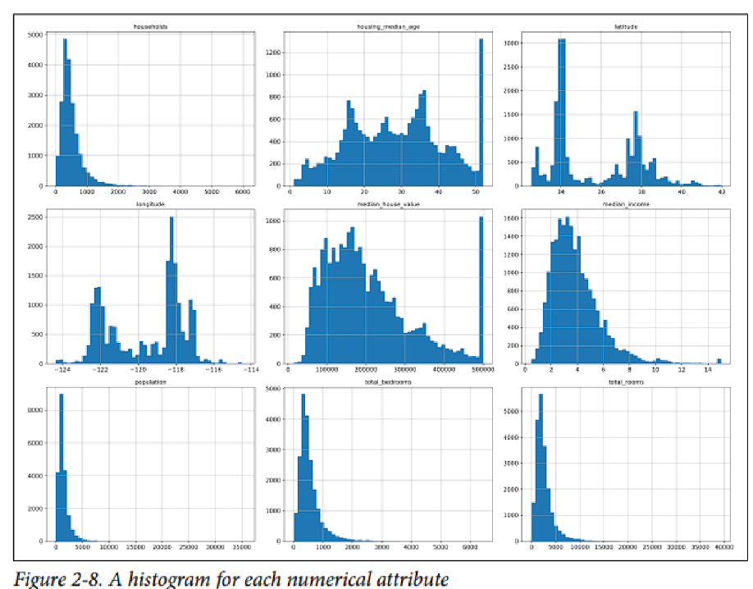
3. Preprocessing Data
Tahap ini berfokus pada pembersihan dan transformasi data agar siap digunakan oleh model.
- Pembersihan Data: Menangani missing values.
- Transformasi Numerik: Fitur numerik dinormalisasi menggunakan teknik seperti imputer dan scaling.
- Transformasi Kategorikal: Fitur kategorikal di-encoding.
- Pipeline: Semua langkah preprocessing ini digabungkan ke dalam sebuah pipeline untuk memastikan prosesnya konsisten, terstruktur, dan dapat direproduksi dengan mudah.

4. Pelatihan, Evaluasi, dan Tuning Model
Beberapa model awal dilatih untuk perbandingan kinerja.
- Model Awal: Melatih algoritma seperti Linear Regression, Decision Tree, dan Random Forest.
- Evaluasi: Setiap model diuji pada data training menggunakan cross-validation untuk mengukur performa dan mendeteksi overfitting.
Contohnya, Decision Tree menunjukkan overfitting yang berat, sedangkan Random Forest memberikan performa yang lebih stabil dan akurat.
- Hyperparameter Tuning: Menggunakan Grid Search dan Randomized Search untuk mencoba banyak kombinasi parameter dan menemukan konfigurasi terbaik bagi model yang sudah dipilih

5. Evaluasi Akhir dan Peluncuran
- Evaluasi Akhir: Model terbaik dievaluasi terhadap test set untuk mendapatkan estimasi yang realistis tentang performa di dunia nyata.
- Penyimpanan Model: Model terbaik, beserta pipeline preprocessing-nya, disimpan menggunakan joblib agar dapat digunakan kembali untuk memprediksi data baru tanpa perlu mengulang pelatihan.
Dengan langkah-langkah ini, seluruh siklus proyek machine learning terselesaikan dari awal hingga akhir

